温馨提示：
此题库为Word版，请按住Ctrl,滑动鼠标滚轴，调节合适的观看比例，关闭Word文档返回原板块。
考点18 有机化学基础（选修5）
一、选择题
1.(2015·北京高考·10)合成导电高分子材料PPV的反应:
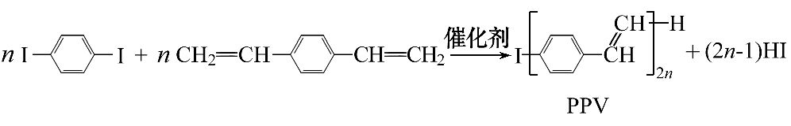
下列说法正确的是 ( )
A.合成PPV的反应为加聚反应
B.PPV与聚苯乙烯具有相同的重复结构单元
C.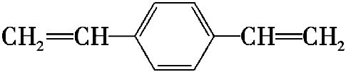和苯乙烯互为同系物
D.通过质谱法测定PPV的平均相对分子质量,可得其聚合度
【解题指南】解答本题时应注意以下3点:
(1)加聚反应没有小分子物质生成,缩聚反应有小分子物质生成。
(2)结构相似,组成上相差若干个CH₂原子团的物质互称为同系物。
(3)聚苯乙烯的重复结构单元为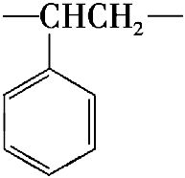。
【解析】选D。根据反应方程式知高分子材料的合成过程生成了小分子HI,应为缩聚反应,故A错误;聚苯乙烯的重复结构单元为,不含碳碳双键,而该高聚物的重复结构单元中含有碳碳双键,所以二者的重复结构单元不相同,故B错误;有两个碳碳双键,而苯乙烯有一个碳碳双键,结构不同,二者不是同系物,故C错误;质谱法可以测定有机物的相对分子质量,故D正确。
2.(2015·江苏高考·3)下列说法正确的是 ( )
A.分子式为C₂H₆O的有机化合物性质相同
B.相同条件下,等质量的碳按a、b两种途径完全转化,途径a比途径b放出更多热能
途径a:C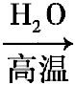CO+H₂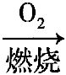CO₂+H₂O
途径b:CCO₂
C.在氧化还原反应中,还原剂失去电子总数等于氧化剂得到电子的总数
D.通过化学变化可以直接将水转变为汽油
【解析】选C。分子式为C₂H₆O的有机化合物可能为CH₃CH₂OH,也可能为CH₃OCH₃,二者性质不同,A项错误;途径a和途径b均为单质碳生成二氧化碳,根据盖斯定律,二者能量变化相同(起始态相同),B项错误;在氧化还原反应中得失电子守恒,C项正确;将水变为汽油是不现实的,水中只含氧、氢元素,而汽油含有碳、氢元素,组成元素不同无法转化,D项错误。
【误区提醒】该题易错选B项。错误地认为途径a生成了CO和H₂,CO和H₂燃烧放出的热量多,而忽视了C生成CO和H₂需吸收热量。没有根据盖斯定律解决此题。
3.(双选)(2015·江苏高考·12)己烷雌酚的一种合成路线如下:
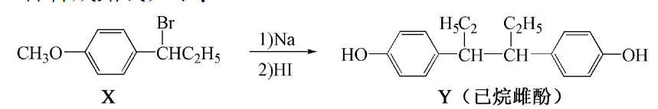
下列叙述正确的是 ( )
A.在NaOH水溶液中加热,化合物X可发生消去反应
B.在一定条件下,化合物Y可与HCHO发生缩聚反应
C.用FeCl₃溶液可鉴别化合物X和Y
D.化合物Y中不含有手性碳原子
【解析】选B、C。卤代烃的消去反应条件为氢氧化钠的醇溶液,A项错误;Y含有酚羟基且邻位没有取代基,可以与甲醛发生类似苯酚与甲醛的缩聚反应,B项正确;X无酚羟基,Y中含有酚羟基,因此可以用氯化铁溶液鉴别,C项正确;化合物Y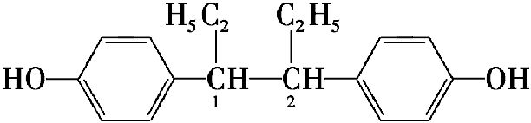中的1号、2号碳原子均为手性碳原子,D项错误。
【误区提醒】该题易错选D项。不明白手性碳原子的含义,没有认识到手性碳原子是连有四个不同的原子或原子团的碳原子,不能正确得出结论。
4.(2015·重庆高考·5)某化妆品的组分Z具有美白功效,原从杨树中提取,现可用如下反应制备:
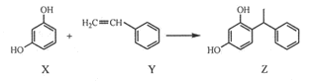
下列叙述错误的是 ( )
A.X、Y和Z均能使溴水褪色
B.X和Z均能与NaHCO₃溶液反应放出CO₂
C.Y既能发生取代反应,也能发生加成反应
D.Y可作加聚反应单体,X可作缩聚反应单体
【解题指南】解答本题时应注意以下两点:
(1)X和Y生成Z的反应为加成反应;
(2)加聚反应的单体中有不饱和键,缩聚反应的单体必须具有双重官能团。
【解析】选B。A项,X和Z中都有酚羟基,都能与溴水发生取代反应,Y中含有碳碳双键,能与溴水发生加成反应,三者均能使溴水褪色;B项,酚羟基的酸性比碳酸弱,不能与NaHCO₃溶液反应放出CO₂;C项,Y中苯环能发生取代反应,碳碳双键能发生加成反应;D项,Y中有碳碳双键可以发生加聚反应,X中有酚羟基,能发生类似酚醛树脂的缩聚反应。
二、非选择题
5.(2015·安徽高考·26)四苯基乙烯(TPE)及其衍生物具有聚集诱导发光特性,在光电材料等领域应用前景广阔。以下是TFE的两条合成路线(部分试剂及反应条件省略):
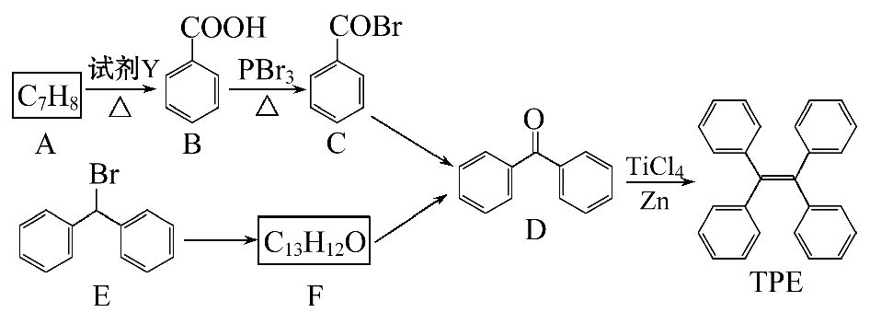
(1)A的名称是 ;试剂Y为 。
(2)B→C的反应类型为 ;B中官能团的名称是 ,
D中官能团的名称是 。
(3)E→F的化学方程式是 。
(4)W是D的同分异构体,具有下列结构特征:①属于萘(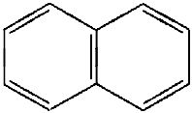)的一元取代物;②存在羟甲基(—CH₂OH)。写出W所有可能的结构简式: 。
(5)下列说法正确的是 。
a.B的酸性比苯酚强
b.D不能发生还原反应
c.E含有3种不同化学环境的氢
d.TPE既属于芳香烃也属于烯烃
【解题指南】解答本题时应注意以下两点:
(1)苯环上的—COOH可以通过高锰酸钾氧化引入;
(2)物质有什么结构就具备这种结构所显示的性质。
【解析】(1)根据A的分子式及B的结构知A是甲苯,Y是酸性高锰酸钾溶液。
(2)B中的—COOH变为—COBr,因此B→C是取代反应,B的官能团是羧基,D的官能团是羰基。
(3)根据E的结构、F的分子式知E→F可看作是卤代烃的水解反应,化学方程式为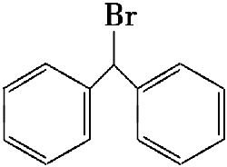+NaOH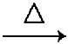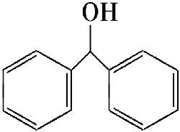+NaBr。
(4)D的分子式为C₁₃H₁₀O,W含萘环、—CH₂OH,该同分异构体是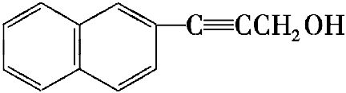、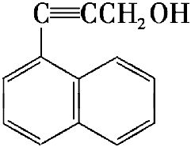。
(5)苯甲酸的酸性比苯酚强,a正确;D含苯环、羰基,都能与氢气发生加成反应,即还原反应,b错误;E的苯环上有3种H,与Br连接的C上有1种H,共4种H,c错误;TPE含碳碳双键,可以看作是烯烃,d正确。
答案:(1)甲苯 酸性高锰酸钾溶液
(2)取代反应 羧基 羰基
(3)+NaOH+NaBr
(4)、
(5)a、d
【误区提醒】(1)在写官能团的名称时有时写成结构简式或由结构简式写出名称;
(2)书写反应方程式时,容易疏忽生成物——水、HCl、NaCl等;
(3)解答本题的(4)时要看清题目要求,如“属于萘的一元取代物”“所有可能的”等。
6.(2015·北京高考·25)“张-烯炔环异构化反应”被《Name Reactions》收录。该反应可高效构筑五元环状化合物:
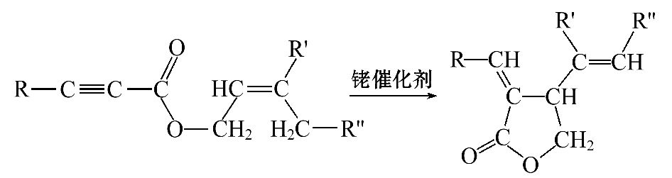
(R、R'、R″表示氢、烷基或芳基)
合成五元环有机化合物J的路线如下:
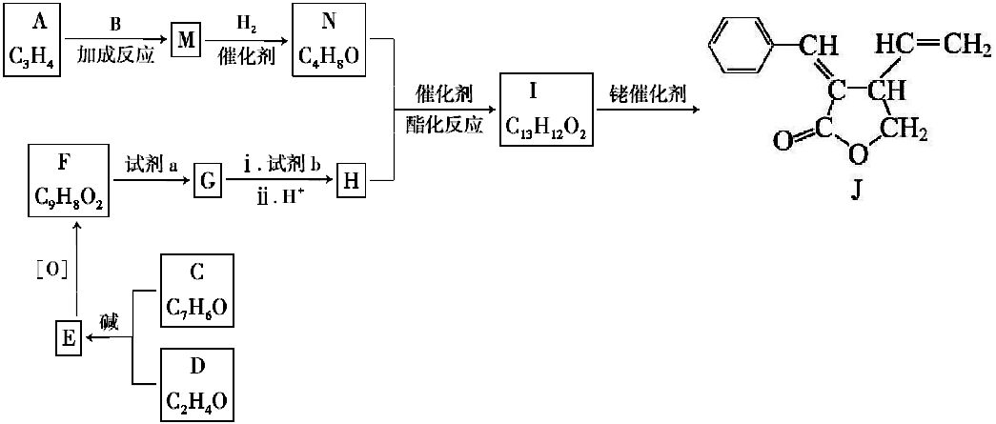
已知: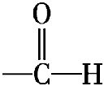+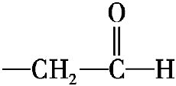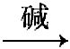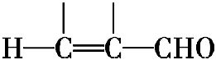+H₂O
(1)A属于炔烃,其结构简式是 。
(2)B由碳、氢、氧三种元素组成,相对分子质量是30。B的结构简式是 。
(3)C、D含有与B相同的官能团,C是芳香族化合物,E中含有的官能团是 。
(4)F与试剂a反应生成G的化学方程式是 ;
试剂b是 。
(5)M和N均为不饱和醇,M的结构简式是 。
(6)N为顺式结构,写出N和H生成I(顺式结构)的化学方程式: 。
【解题指南】解答本题时应注意以下3点:
(1)看懂“张-烯炔环异构化反应”。
(2)双键两端的碳原子连接不同的原子或原子团时,存在顺反异构。
(3)题给已知反应是醛加成反应,然后消去羟基。
【解析】(1)A是炔烃,则为CH₃C≡CH。
(2)B含O,相对分子质量为30,去掉O,余下的相对分子质量为14,应该是CH₂,故B是甲醛:HCHO。
(3)C、D含有与B相同的官能团,C是芳香族化合物,则C是苯甲醛,D是乙醛,根据题给已知信息得E是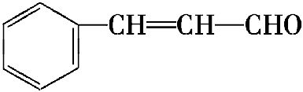,含有的官能团是碳碳双键和醛基。
(4)根据F的分子式知F是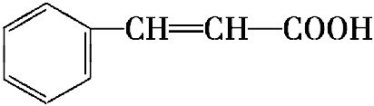,根据题给反应推知I是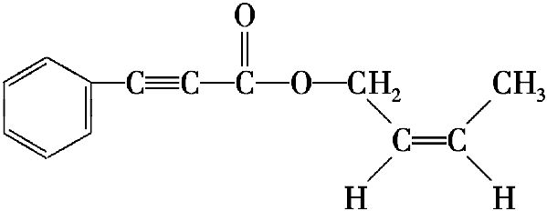,N是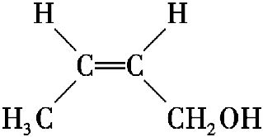,H是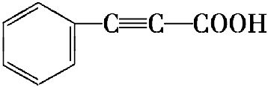,则F→G→H是先与卤素单质加成再消去,故试剂a是Br₂,F→G的反应方程式为+Br₂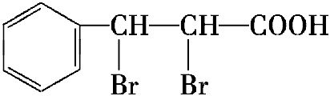,试剂b是氢氧化钠的醇溶液。
(5)根据题意可知A、B为醛的加成,根据N的分子式知M的结构简式为CH₃—C≡C—CH₂OH。
(6)根据题意N和H发生酯化反应生成I的化学方程式为+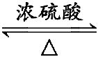+H₂O。
答案:(1)CH₃C≡CH
(2)HCHO
(3)碳碳双键、醛基
(4)+Br₂
NaOH的醇溶液
(5)CH₃—C≡C—CH₂OH
(6)++H₂O
【误区提醒】(1)在写官能团的名称时写成结构简式或将结构简式写成名称。
(2)不能混淆醇和卤代烃的消去反应条件。
(3)书写反应方程式时不能丢掉生成物:水。
7.(2015·福建高考·32)《有机化学基础》“司乐平”是治疗高血压的一种临床药物,其有效成分M的结构简式如下图所示。
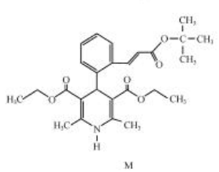
(1)下列关于M的说法正确的是 (填序号)。
a.属于芳香族化合物
b.遇FeCl₃溶液显紫色
c.能使酸性高锰酸钾溶液褪色
d.1 mol M完全水解生成2 mol醇
(2)肉桂酸是合成M的中间体,其一种合成路线如下:
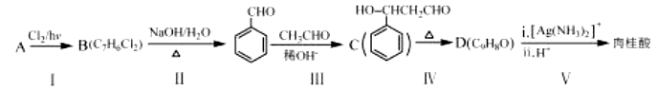
已知: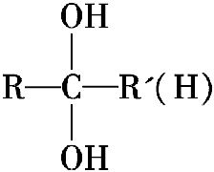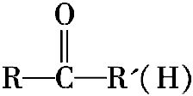+H₂O
①烃A的名称为 。步骤Ⅰ中B的产率往往偏低,其原因是 。
②步骤Ⅱ反应的化学方程式为 。
③步骤Ⅲ的反应类型是 。
④肉桂酸的结构简式为 。
⑤C的同分异构体有多种,其中苯环上有一个甲基的酯类化合物有 种。
【解题指南】解答本题时应注意以下两点:
(1)有机化合物之间的转化关系以及反应类型和反应条件;
(2)有机推断和有机合成,尤其是有机合成路线设计的理解与应用。
【解析】(1)a项,M含有苯环,因此属于芳香族化合物,正确。b项,M中无酚羟基,因此遇FeCl₃溶液不会发生显紫色的现象,错误。c项,M中含有不饱和的碳碳双键,可以被酸性高锰酸钾溶液氧化,而能使酸性高锰酸钾溶液褪色,正确。d项,根据M的结构简式可知:在M的分子中含有3个酯基,则1 mol M完全水解会生成3 mol醇,错误。
(2)①根据物质的相互转化关系及产生B的分子式可推知:A是甲苯,结构简式是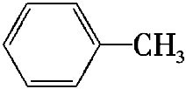,由于在甲基上有3个饱和氢原子可以在光照下被氯原子取代,因此在光照下除产生二氯取代产物外,还可能发生一氯取代、三氯取代,产生的物质有三种,因此步骤Ⅰ中B的产率往往偏低。
②卤代烃在NaOH的水溶液中,在加热条件下发生水解反应,由于一个碳原子上连接两个羟基是不稳定的,会脱去一分子的水,形成羰基。步骤Ⅱ反应的化学方程式为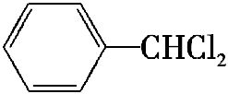+2NaOH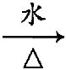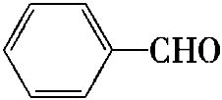+2NaCl+H₂O。
③根据图示可知:步骤Ⅲ的反应类型是醛与醛的加成反应。
④C发生消去反应形成D: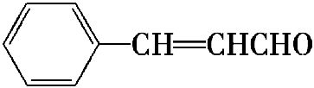,D含有醛基,被银氨溶液氧化,醛基被氧化变为羧基,因此得到的肉桂酸的结构简式为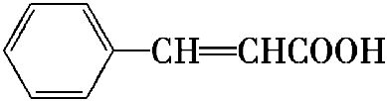。
⑤C的同分异构体有多种,其中若苯环上有一个甲基,而且是酯类化合物,则另一个取代基酯基的结构可能是HCOOCH₂—、CH₃COO—、CH₃OOC—三种,它们与甲基在苯环上的位置分别处于邻位、间位、对位三种不同的位置,因此形成的物质是3×3=9种。
答案:(1)a、c
(2)①甲苯 反应中有一氯取代物和三氯取代物生成
②+2NaOH+2NaCl+H₂O
③加成反应 ④ ⑤9
8.(2015·全国卷Ⅰ·38)[化学——选修5:有机化学基础]
A(C₂H₂)是基本有机化工原料。由A制备聚乙烯醇缩丁醛和顺式聚异戊二烯的合成路线(部分反应条件略去)如下所示:
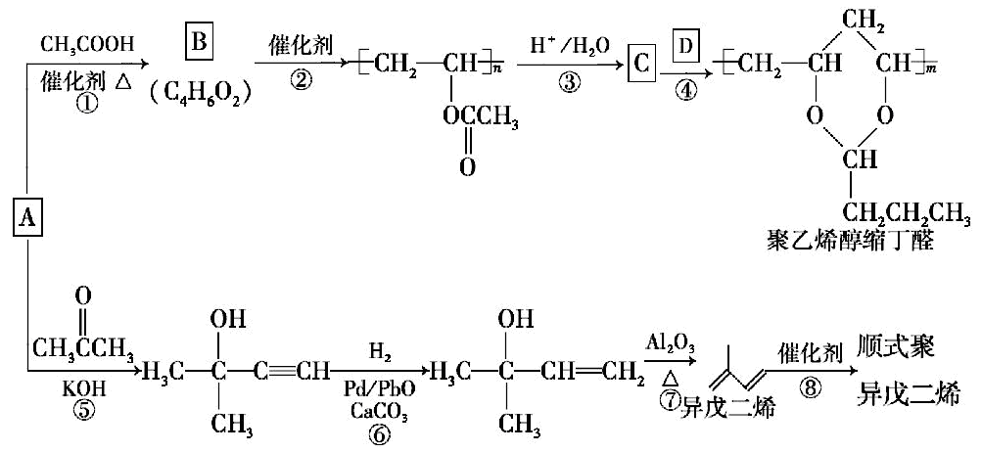
回答下列问题:
(1)A的名称是 ,B含有的官能团是 。
(2)①的反应类型是 ,⑦的反应类型是 。
(3)C和D的结构简式分别为 、 。
(4)异戊二烯分子中最多有 个原子共平面,顺式聚异戊二烯的结构简式为 。
(5)写出与A具有相同官能团的异戊二烯的所有同分异构体 (填结构简式)。
(6)参照异戊二烯的上述合成路线,设计一条由A和乙醛为起始原料制备1,3-丁二烯的合成路线 。
【解题指南】解答本题要注意以下两点:
(1)由前后物质的变化推断物质的结构简式;
(2)书写同分异构体,要先写碳骨架,再加官能团。
【解析】(1)分子式为C₂H₂的有机物只有乙炔,由B后面的物质推断B为CH₃COOCHCH₂,含有的官能团为碳碳双键、酯基。
(2)①为乙炔和乙酸的加成反应,⑦为羟基的消去反应。
(3)反应③为酯的水解反应,生成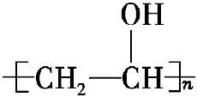和乙酸,由产物可知C为,根据产物的名称可知D为丁醛CH₃CH₂CH₂CHO。
(4)根据双键中6原子共面的规律,凡是和双键直接相连的原子均可共面,相连甲基上的3个氢原子最多只有1个可共面可知最多有11个原子共平面。顺式结构是指两个相同的原子或原子团在双键的同一侧。
(5)与A具有相同的官能团是三键,相当于在5个碳原子上放三键,先写5个碳原子的碳骨架,再加上三键,符合条件的有三种。
(6)根据上述反应⑤⑥⑦可知,先让乙炔和乙醛发生加成反应生成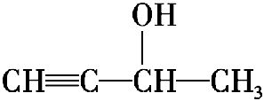,再把三键变为双键,最后羟基消去即可。
答案:(1)乙炔 碳碳双键、酯基
(2)加成反应 消去反应
(3) CH₃CH₂CH₂CHO
(4)11 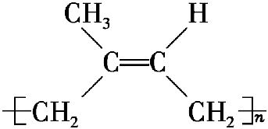
(5)HC≡C—CH₂CH₂CH₃、CH₃C≡C—CH₂CH₃、
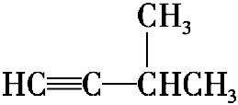
(6)CH≡CH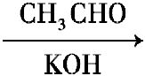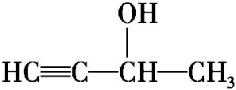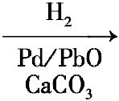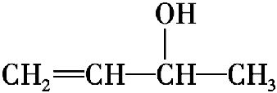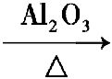CH₂CH—CHCH₂
9.(2015·全国卷Ⅱ·38)[化学——选修5:有机化学基础]聚戊二酸丙二醇酯(PPG)是一种可降解的聚酯类高分子材料,在材料的生物相容性方面有很好的应用前景。PPG的一种合成路线如下:
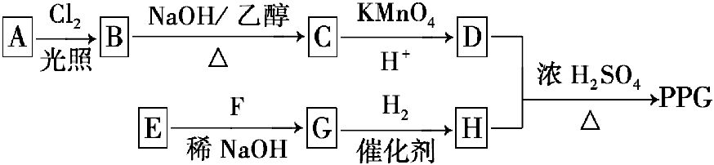
已知:
①烃A的相对分子质量为70,核磁共振氢谱显示只有一种化学环境的氢;
②化合物B为单氯代烃;化合物C的分子式为C₅H₈;
③E、F为相对分子质量差14的同系物,F是福尔马林的溶质;
④R₁CHO+R₂CH₂CHO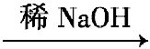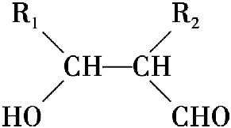。
回答下列问题:
(1)A的结构简式为 。
(2)由B生成C的化学方程式为 。
(3)由E和F生成G的反应类型为 ,G的化学名称为 。
(4)①由D和H生成PPG的化学方程式为 。
②若PPG平均相对分子质量为10 000,则其平均聚合度约为 (填标号)。
a.48 b.58 c.76 d.122
(5)D的同分异构体中能同时满足下列条件的共有 种(不含立体异构);
①能与饱和NaHCO₃溶液反应产生气体
②既能发生银镜反应,又能发生皂化反应
其中核磁共振氢谱显示为3组峰,且峰面积比为6∶1∶1的是 (写结构简式);D的所有同分异构体在下列一种表征仪器中显示的信号(或数据)完全相同,该仪器是 (填标号)。
a.质谱仪 b.红外光谱仪
c.元素分析仪 d.核磁共振仪
【解题指南】解答本题时应注意以下两点:
(1)结合题目信息推断物质的结构简式;
(2)结合要求推断出官能团再书写同分异构体。
【解析】(1)(2)烃A的相对分子质量为70,有一种化学环境的氢,所以A为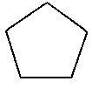,B为A和氯气的单取代产物,所以B为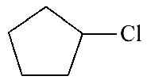,C为B的消去产物,所以C为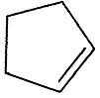。(3)E、F为相对分子质量差14的同系物,F是福尔马林的溶质,则F为甲醛,E为乙醛。由信息④可知乙醛和甲醛发生了加成反应,G的结构简式为HOCH₂CH₂CHO,名称为3-羟基丙醛。(4)G与氢气发生加成反应生成H,所以H为HOCH₂CH₂CH₂OH。C氧化为D,则D为戊二酸,D和H的反应为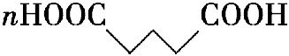+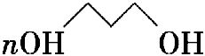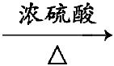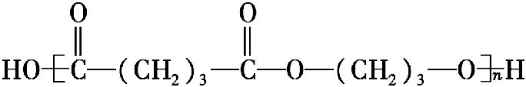+(2n-1)H₂O。根据结构简式可知链节的式量是172,所以若PPG平均相对分子质量为10 000,则其平均聚合度为10 000÷172≈58,答案选b。
(5)①能与饱和NaHCO₃溶液反应产生气体,说明含有羧基;②既能发生银镜反应,又能发生皂化反应,说明含有醛基和酯基,因此是甲酸形成的酯基,所以可能的结构简式为HCOOCH₂CH₂CH₂COOH、HCOOCH₂CH(COOH)CH₃、HCOOCH(COOH)CH₂CH₃、HCOOCH(CH₃)CH₂COOH、HCOOC(CH₃)₂COOH,共计5种。其中核磁共振氢谱显示为3组峰,且峰面积比为6∶1∶1的是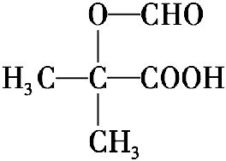。
答案:(1)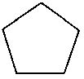
(2)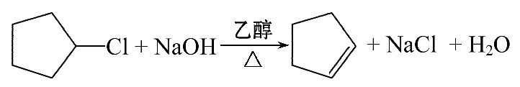
(3)加成反应 3-羟基丙醛(或β-羟基丙醛)
(4)①++(2n-1)H₂O
②b
(5)5 c
10.(2015·山东高考·34)菠萝酯F是一种具有菠萝香味的赋香剂,其合成路线如下:
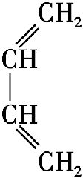+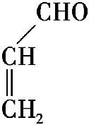A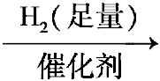B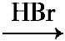C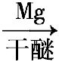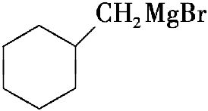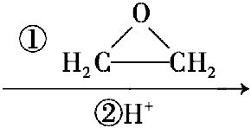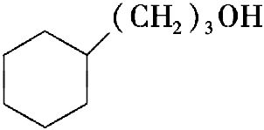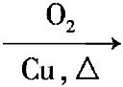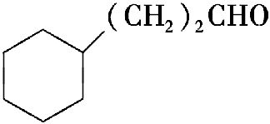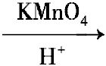D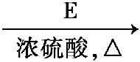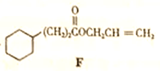
已知:+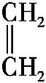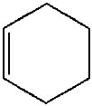
RMgBr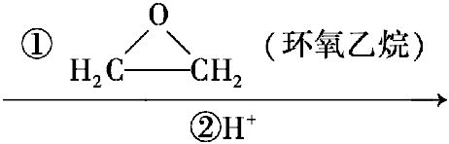RCH₂CH₂OH+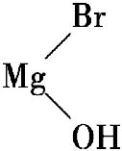
(1)A的结构简式为 ,A中所含官能团的名称是 。
(2)由A生成B的反应类型是 ,E的某同分异构体只有一种相同化学环境的氢,该同分异构体的结构简式为 。
(3)写出D和E反应生成F的化学方程式 。
(4)结合题给信息,以溴乙烷和环氧乙烷为原料制备1-丁醇,设计合成路线(其他试剂任选)。
合成路线流程图示例:CH₃CH₂Cl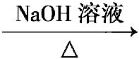CH₃CH₂OH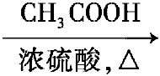CH₃COOCH₂CH₃
【解题指南】解答本题注意以下两点:
(1)注意分析信息中所给的材料;
(2)注意酯化反应是可逆反应,还要注意反应条件。
【解析】(1)根据题目所给信息,1,3-丁二烯与丙烯醛反应生成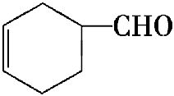,根据结构简式可知该有机物含有碳碳双键和醛基。
(2)A中碳碳双键和醛基与H₂发生加成反应;根据有机合成路线可推知E为CH₂CHCH₂OH,E的某同分异构体只有一种相同化学环境的氢,该同分异构体的结构简式为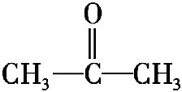。
(3)D和E反应生成F为酯化反应,化学方程式为
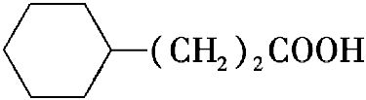+CH₂CHCH₂OH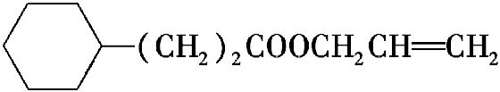+H₂O。
(4)根据题目所给信息,溴乙烷与Mg在干醚条件下反应生成CH₃CH₂MgBr,CH₃CH₂MgBr与环氧乙烷在H⁺条件下反应即可生成1-丁醇,合成路线为CH₃CH₂Br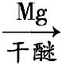CH₃CH₂MgBr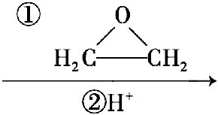CH₃CH₂CH₂CH₂OH。
答案:(1) 碳碳双键、醛基
(2)加成(或还原)反应
(3)+CH₂CHCH₂OH+H₂O
(4)CH₃CH₂BrCH₃CH₂MgBrCH₃CH₂CH₂CH₂OH
11.(2015·四川高考·10)化合物F(异戊巴比妥)是临床常用的镇静催眠药物,其合成路线如下(部分反应条件和试剂略):
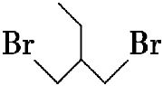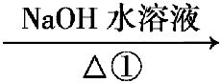A(C₅H₁₂O₂)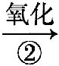B(C₅H₈O₂)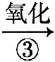C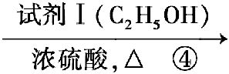
D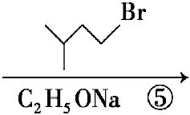E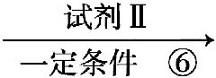F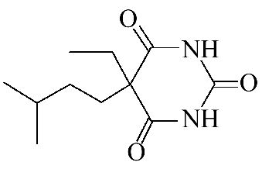
已知:1)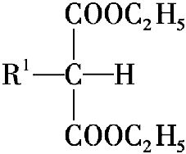+R²Br+C₂H₅ONa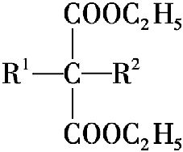+C₂H₅OH+NaBr(R¹,R²代表烷基)
2)R—COOC₂H₅+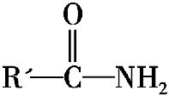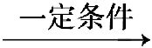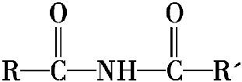(其他产物略)
请回答下列问题:
(1)试剂Ⅰ的化学名称是 ,化合物B的官能团名称是 ,第④步的化学反应类型是 。
(2)第①步反应的化学方程式是 。
(3)第⑤步反应的化学方程式是 。
(4)试剂Ⅱ的相对分子质量为60,其结构简式是 。
(5)化合物B的一种同分异构体G与NaOH溶液共热反应,生成乙醇和化合物H。H在一定条件下发生聚合反应得到高吸水性树脂,该聚合物的结构简式是 。
【解题指南】解答本题时应按照以下流程进行:
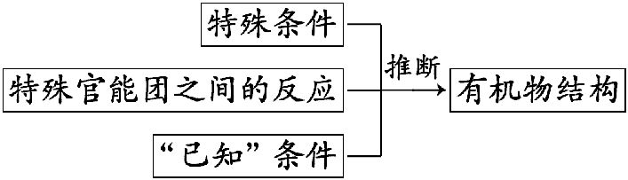
【解析】卤代烃在NaOH溶液中水解生成A: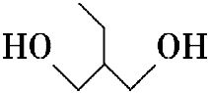,A中羟基氧化成醛基,B为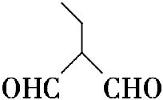,B氧化生成C: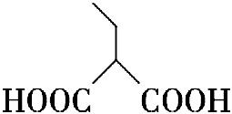,C中的羧基与试剂Ⅰ(C₂H₅OH)在浓硫酸加热的条件下发生酯化反应生成化合物D: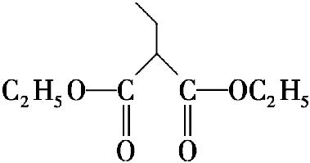,根据已知条件1)可知两个酯基之间碳上的活性H被R²—基团取代,写出反应⑤:+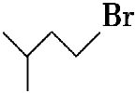+C₂H₅ONa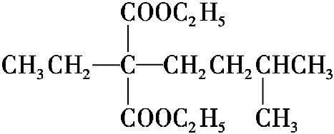+C₂H₅OH+NaBr,E在试剂Ⅱ的作用下发生反应与已知信息2)对应,由此可知试剂Ⅱ的基团有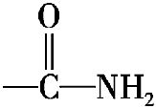,又因为其相对分子质量为60,并且F是一个双边成环的结构推出试剂Ⅱ的结构为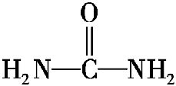;化合物B的一种同分异构体G与NaOH溶液共热反应,生成乙醇和化合物H,则G中一定含有—COOC₂H₅基团,根据化合物G是B的同分异构体推出G为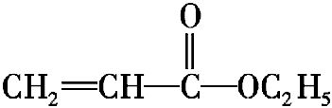,碱性环境下水解得到产物H: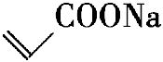,H发生聚合反应得到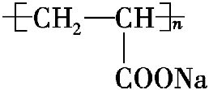。
答案:(1)乙醇 醛基 取代反应
(2)+2NaOH+2NaBr
(3)++C₂H₅ONa+C₂H₅OH+NaBr
(4)
(5)
12.(2015·天津高考·8)扁桃酸衍生物是重要的医药中间体,以A和B为原料合成扁桃酸衍生物F的路线如下:
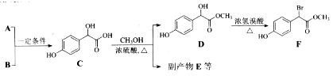
(1)A分子式为C₂H₂O₃,可发生银镜反应,且具有酸性,A所含官能团名称为 。写出A+B→C的化学反应方程式: 。
(2)C(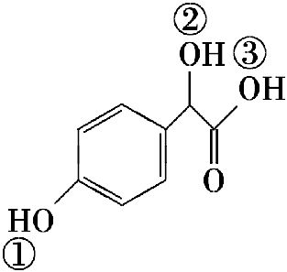)中①、②、③3个—OH的酸性由强到弱的顺序是 。
(3)E是由2分子C生成的含有3个六元环的化合物,E分子中不同化学环境的氢原子有 种。
(4)D→F的反应类型是 ,1 mol F在一定条件下与足量NaOH溶液反应,最多消耗NaOH的物质的量为 mol。写出符合下列条件的F的所有同分异构体(不考虑立体异构)的结构简式: 。
①属于一元酸类化合物 ②苯环上只有2个取代基且处于对位,其中一个是羟基
(5)已知:R—CH₂—COOH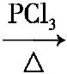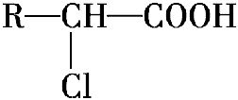
A有多种合成方法,在方框中写出由乙酸合成A的路线流程图(其他原料任选)。
合成路线流程图示例如下:
H₂CCH₂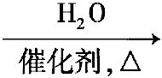CH₃CH₂OHCH₃COOC₂H₅
【解题指南】解答本题时应注意以下两点:
(1)根据物质所含有的官能团发生的特征反应,推出该物质。
(2)注意应用题目所给信息。
【解析】(1)A的分子式为C₂H₂O₃,可发生银镜反应,且具有酸性,A是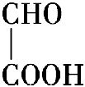,官能团是醛基和羧基;根据C的结构可知B是苯酚,则A+B→C的化学反应方程式为+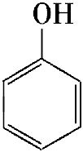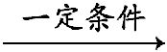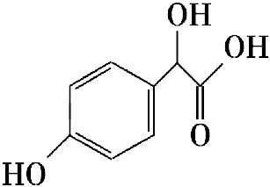。
(2)羧基的酸性强于酚羟基,酚羟基的酸性强于醇羟基,故酸性强弱顺序为③>①>②。
(3)C中有羟基和羧基,2分子C可以发生酯化反应,可以生成3个六元环的化合物,C的分子间的醇羟基和羧基也发生酯化反应,E的分子中不同化学环境的氢原子有4种。
(4)对比D与F的结构,可以看出溴原子取代了羟基的位置,所以D→F的反应类型是取代反应。F中的官能团有溴原子、酚羟基、酯基,都可以与氢氧化钠反应,所以1 mol F消耗NaOH的物质的量为3 mol。符合条件的F的同分异构体有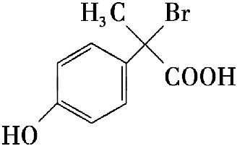、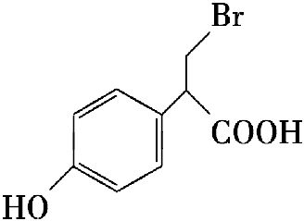、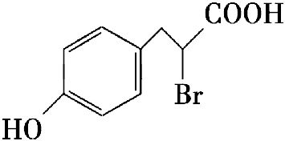、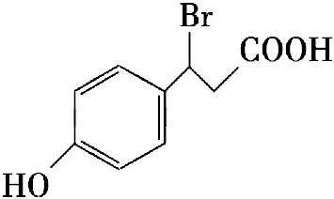
(5)根据题目信息,羧酸可以与PCl₃反应,在碳链上引入一个卤素原子,卤素原子水解可以引入醇羟基,醇羟基氧化可以得到醛基,故流程为
CH₃COOHCH₂ClCOOH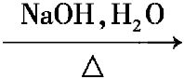CH₂OHCOONa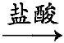CH₂OHCOOH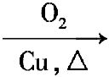HOCCOOH。
答案:(1)醛基、羧基 +
(2)③>①>② (3)4 (4)取代反应 3
、、、
(5)CH₃COOH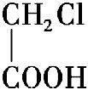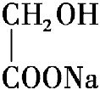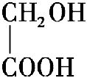
13.(2015·浙江高考自选模块·16)“有机化学基础”模块
某研究小组以化合物1为原料,按下列路线制备聚合物8。
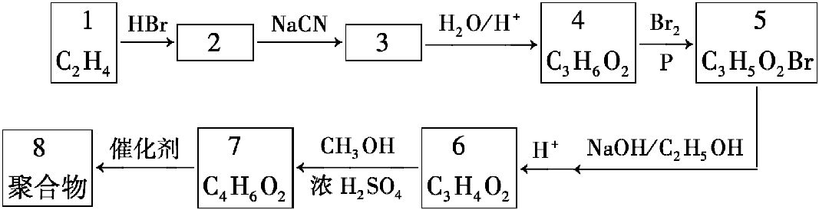
已知:R—X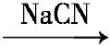R—CN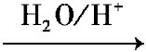R—COOH
R—CH₂COOH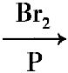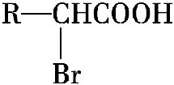
请回答:
(1)以下四个化合物中,含有羧基的是 。
A.化合物3 B.化合物4
C.化合物6 D.化合物7
(2)化合物4→8的合成路线中,未涉及的反应类型是 。
A.取代反应 B.消去反应
C.加聚反应 D.还原反应
(3)下列四个化合物中,与化合物4互为同系物的是 。
A.CH₃COOC₂H₅ B.C₆H₅COOH
C.CH₃CH₂CH₂COOH D.CH₃COOH
(4)化合物4的属于酯类的所有同分异构体的结构简式 。
(5)化合物7→8的化学方程式 。
【解析】由合成路线图可得:化合物2为CH₃CH₂Br,化合物3为CH₃CH₂CN,化合物4为CH₃CH₂COOH,化合物5为CH₃CH(Br)COOH,化合物6为CH₂CHCOOH,化合物7为CH₂CHCOOCH₃,聚合物8为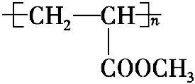。
(1)含有羧基的是化合物4与化合物6。
(2)化合物4→8的合成路线中,4→5是取代反应,5→6是消去反应,6→7是酯化(取代)反应,7→8是加聚反应,无还原反应。
(3)与CH₃CH₂COOH结构相似,相差一个或若干个CH₂基团的是C、D两种羧酸。
(4)CH₃CH₂COOH的同分异构体中属于酯的有CH₃COOCH₃,HCOOC₂H₅。
(5)化合物7→8是加聚反应,化学方程式为
nCH₂CHCOOCH₃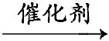。
答案:(1)B、C (2)D (3)C、D
(4)CH₃COOCH₃、HCOOC₂H₅
(5)nCH₂CHCOOCH₃
14.(2015·重庆高考·10)某“化学鸡尾酒”通过模拟臭虫散发的聚集信息素可高效诱捕臭虫,其中一种组分T可通过下列反应路线合成(部分反应条件略)。
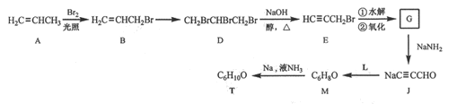
(1)A的化学名称是 ,A→B新生成的官能团是 ;
(2)D的核磁共振氢谱显示峰的组数为 。
(3)D→E的化学方程式为 。
(4)G与新制的Cu(OH)₂发生反应,所得有机物的结构简式为 。
(5)L可由B与H₂发生加成反应而得,已知R₁CH₂Br+NaC≡CR₂R₁CH₂C≡CR₂+NaBr,则M的结构简式为 。
(6)已知R₃C≡CR₄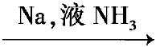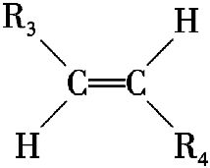,则T的结构简式为 。
【解题指南】解答本题时应按照以下流程:
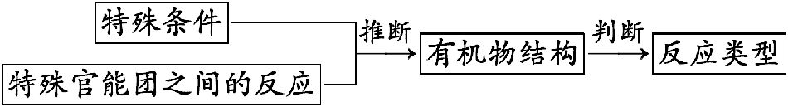
【解析】(1)根据A的结构简式和系统命名法可知,A的名称为丙烯;在光照条件下,丙烯与Br₂发生α-H的取代反应,则A→B新生成的官能团是—Br。
(2)D分子中有两种不同化学环境的氢原子,所以D的核磁共振氢谱显示峰的组数为2。
(3)卤代烃在NaOH的醇溶液中发生消去反应生成E,则D→E的化学方程式为CH₂BrCHBrCH₂Br+2NaOH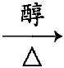HC≡CCH₂Br+2NaBr+2H₂O。
(4)根据题意可知G为HC≡CCHO,与新制Cu(OH)₂发生反应的化学方程式为
HC≡CCHO+2Cu(OH)₂+NaOHHC≡CCOONa+Cu₂O+3H₂O,所得有机物的结构简式为HC≡CCOONa。
(5)L可由B与H₂发生加成反应而得,则L是CH₃CH₂CH₂Br,已知R₁CH₂Br+NaC≡CR₂R₁CH₂C≡CR₂,则M的结构简式为CH₃CH₂CH₂C≡CCHO。
(6)由已知信息知,T的结构简式为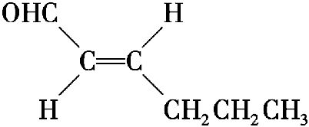。
答案:(1)丙烯 —Br (2)2
(3)CH₂BrCHBrCH₂Br+2NaOHHC≡CCH₂Br+2NaBr+2H₂O
(4)HC≡CCOONa (5)CH₃CH₂CH₂C≡CCHO
(6)
15.(2015·海南高考·18)[选修5—有机化学基础]
Ⅰ.下列有机物的命名错误的是 ( )
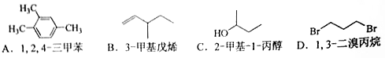
Ⅱ.芳香化合物A可进行如下转化:
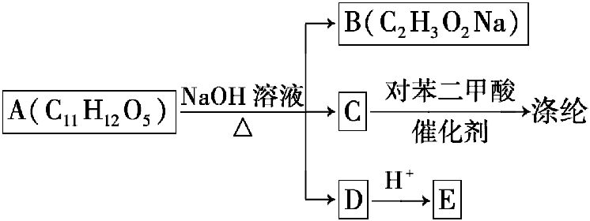
回答下列问题:
(1)B的化学名称为 。
(2)由C合成涤纶的化学方程式为 。
(3)E的苯环上一氯代物仅有两种,E的结构简式为 。
(4)写出A所有可能的结构简式 。
(5)写出符合下列条件的E的同分异构体的结构简式 。
①核磁共振氢谱显示苯环上仅有两种氢
②可发生银镜反应和水解反应
【解题指南】解答本题时应注意以下两点:
(1)有机化合物的命名;
(2)有机化合物的转化关系以及反应类型和反应条件的联系。
【解析】Ⅰ.B的名称为3-甲基-1-戊烯,C的名称为2-丁醇,错误的为B、C;
Ⅱ.根据题给流程和信息推断B为CH₃COONa,C为HOCH₂CH₂OH,E为对羟基苯甲酸。
(1)B为CH₃COONa,化学名称为醋酸钠。
(2)乙二醇与对苯二甲酸发生缩聚反应生成涤纶,化学方程式为
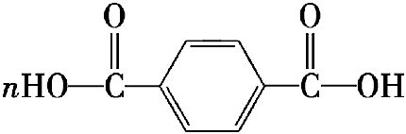+nHOCH₂CH₂OH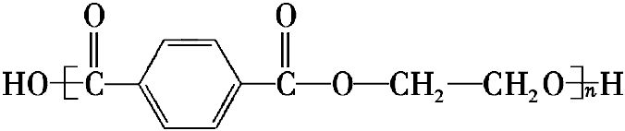+(2n-1)H₂O。
(3)E的苯环上一氯代物仅有两种,E为对羟基苯甲酸,结构简式为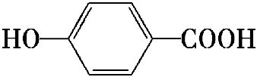。
(4)A的结构为苯环且对位上连接CH₃COO—和
—COOCH₂CH₂OH或连接HO—和—COOCH₂CH₂OOCCH₃共2种,结构简式为
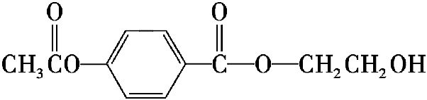、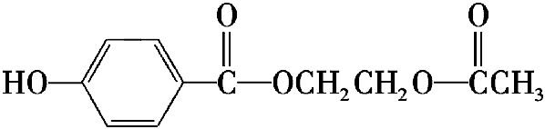。
(5)符合条件①核磁共振氢谱显示苯环上仅有两种氢,含两个支链处于对位,②可发生银镜反应和水解反应,为甲酸酯类,E的同分异构体的结构简式为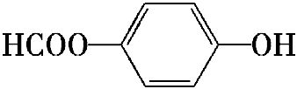。
答案:Ⅰ.B、C
Ⅱ.(1)醋酸钠
(2)+nHOCH₂CH₂OH+(2n-1)H₂O
(3)
(4)、
(5)
16.(2015·江苏高考·17)化合物F是一种抗心肌缺血药物的中间体,可以通过以下方法合成:
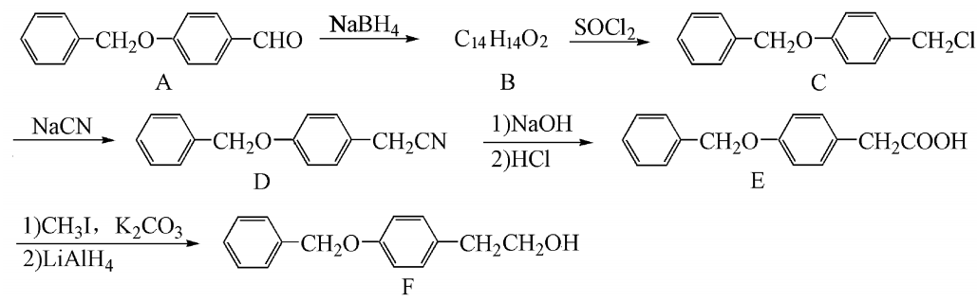
(1)化合物A中的含氧官能团为 和 (填官能团名称)。
(2)化合物B的结构简式为 ;由C→D的反应类型是 。
(3)写出同时满足下列条件的E的一种同分异构体的结构简式 。
Ⅰ.分子中含有2个苯环
Ⅱ.分子中含有3种不同化学环境的氢
(4)已知:RCH₂CN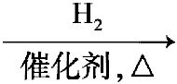RCH₂CH₂NH₂,请写出以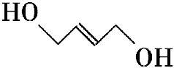为原料制备化合物X(结构简式见下图)的合成路线流程图(无机试剂可任选)。
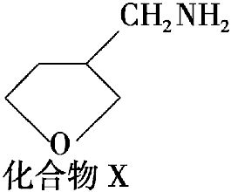
合成路线流程图示例如下:
CH₃CHO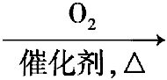CH₃COOH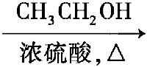CH₃COOCH₂CH₃
【解题指南】解答本题时应明确以下3点:
(1)同分异构体的书写与判断。
(2)根据反应条件确定反应物和生成物以及反应类型。
(3)核磁共振氢谱上的吸收峰实际上是考查有机物中氢原子的种类。
【解析】(1)A中含氧官能团为—O—、—CHO,分别为醚键、醛基。
(2)化合物B为A中醛基还原所得的产物,结构简式为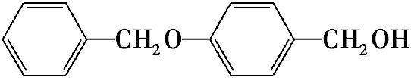。根据C、D的结构简式,该反应为C中—Cl被—CN取代,故为取代反应。
(3)根据信息Ⅱ,该同分异构体为高度对称的结构,总共有3种类型的氢原子,可能的结构简式为
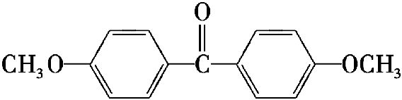或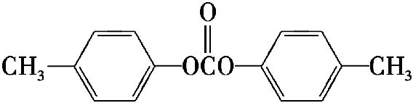。
(4)运用逆合成分析法推断中间产物、确定合成路线:
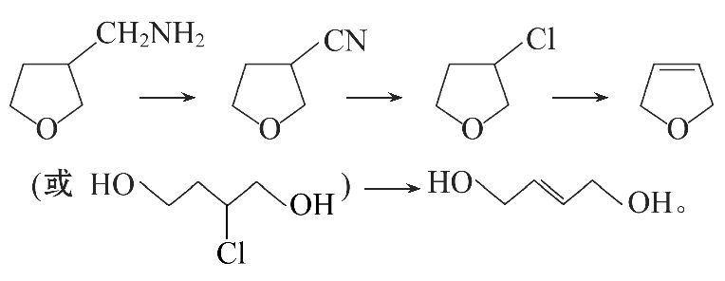。
答案:(1)醚键 醛基
(2) 取代反应
(3)或
(4)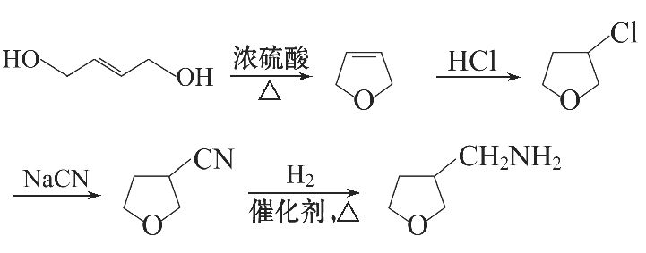或
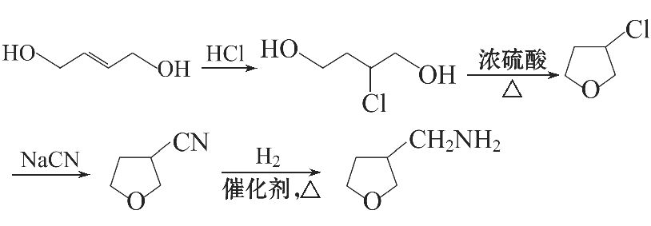
17.(2015·广东高考·30)有机锌试剂(R—ZnBr)与酰氯(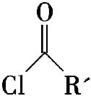)偶联可用于制备药物Ⅱ:
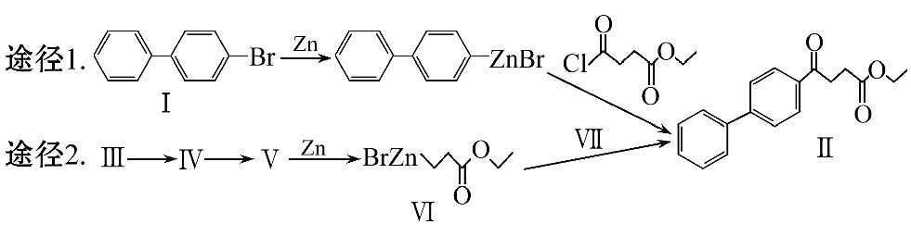
(1)化合物Ⅰ的分子式为 。
(2)关于化合物Ⅱ,下列说法正确的有 (双选)。
A.可以发生水解反应
B.可与新制的Cu(OH)₂共热生成红色沉淀
C.可与FeCl₃溶液反应显紫色
D.可与热的浓硝酸和浓硫酸混合液反应
(3)化合物Ⅲ含3个碳原子,且可发生加聚反应,按照途径1合成线路的表示方式,完成途经2中由Ⅲ到Ⅴ的合成路线:
(标明反应试剂,忽略反应条件)。
(4)化合物Ⅴ的核磁共振氢谱中峰的组数为 ,以H替代化合物Ⅵ中的ZnBr,所得化合物中羧酸类同分异构体共有 种(不考虑手性异构)。
(5)化合物Ⅵ和Ⅶ反应可直接得到Ⅱ,则化合物Ⅶ的结构简式为 。
【解题指南】解答本题注意以下两点:
(1)掌握常见官能团的性质,能根据官能团预测有机物的性质;
(2)掌握有机物同分异构体的书写方法。
【解析】(1)根据Ⅰ的结构简式可得分子式为C₁₂H₉Br;
(2)化合物Ⅱ中含有羰基、酯基,可以发生水解反应,不能与新制的Cu(OH)₂反应,不能发生显色反应,由于含有苯环,可以发生硝化反应。
(3)由Ⅵ可以推知Ⅴ的结构简式为BrCH₂CH₂COOCH₂CH₃,官能团为溴原子和酯基,再根据题目中所给的信息:化合物Ⅲ含3个碳原子且可发生加聚反应,故其结构简式为CH₂CHCOOH,所以具体的合成路线可以是
CH₂CHCOOH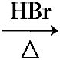BrCH₂CH₂COOH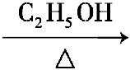BrCH₂CH₂COOCH₂CH₃。
(4)根据Ⅴ的结构简式BrCH₂CH₂COOCH₂CH₃可知其中有4类氢,故核磁共振氢谱中峰的组数为4。若用H代替Ⅵ中的ZnBr,得到的物质是丙酸乙酯,所以其羧酸类的同分异构体种数就是丁基的种数,有4种。
(5)由化合物Ⅱ可以推知化合物Ⅶ的结构简式为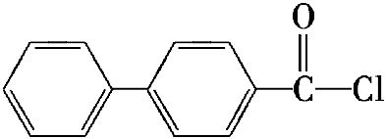。
答案:(1)C₁₂H₉Br (2)A、D
(3)CH₂CHCOOHBrCH₂CH₂COOHBrCH₂CH₂COOCH₂CH₃
(4)4 4 (5)
关闭Word文档返回原板块。

